九年级化学模拟试题 2019.5
可能用到的相对原子质量： H-1 C-12 O-16 Na-23 Mg- 24 Cl -35.5 Ca-40
Fe-56 Cu-64 Zn-65 S-32

选择题部分共 50 分
一、单项选择题(本大题共 10 小题，每小题 3 分，共 30 分。每小题给出的四个选项中，只有一个选项最符合题目的要求)
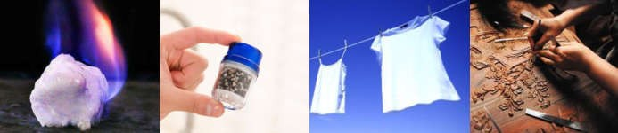
- 化学改变世界的途径是使物质发生化学变化。下列变化中属于化学变化的是（ ）
A.可燃冰燃烧 B.活性炭净水 C.湿衣服晒干 D.手工刀雕刻
- 美丽乡村建设离不开舒适整洁的环境。为提升我县各村居的生态环境卫生，近期开展了一系列环境卫生整治行动，努力实现干净、整洁、有序的治理总目标。下列做法符合这一理念的是（ ）
A.生活污水直接排放到河道中 B.改进燃煤技术，减少 SO₂ 与粉尘排放C.自来水价格便宜，可以尽情使用 D.大量使用农药灭杀虫害
- 生活中处处离不开化学知识，下列有关说法正确的是（ ）
  - 香肠中加入大量的亚硝酸钠作防腐剂
  - 人体缺钙往往引起骨质疏松，所以饮食中我们必须大量摄取钙元素C.食品袋内充入氮气延长食品的保质期
D.用霉变的花生榨取食用油
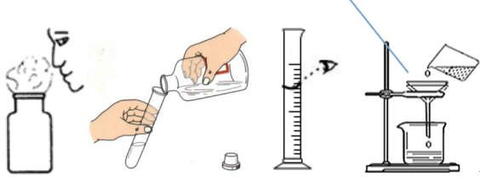
- 正确的实验操作是学习化学和实验探究的基础和保证。下列图示实验操作中，正确的是（ ）
A.闻药品气味 B.液体的取用 C.读出液体体积 D.过滤5.根据右图提供的信息，下列说法正确的是（ ）
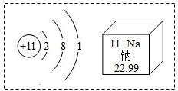
A.钠原子最外层有 11 个电子 B.钠的相对原子质量是 22.99g
C.钠属于非金属元素 D.在化学反应中，钠原子易形成阳离子6.下列清洁用品中，碱性最强的是（ ）
A.厕所清洁剂 pH=1 B.牙膏 pH=8 C.肥皂 pH=10 D.炉具清洁剂 pH=13
- 室内装修有时会产生有害的物质——甲醛。可用 O₃ 除去甲醛，反应方程式为：R+2O₃=CO₂+H₂O+2O₂,
其中 R 代表甲醛的化学式，试确定 R 的化学式为（ ）
A. CH₂O B. C₂H₄O C. C₂H₄ D. CHO₂
- 归纳总结是非常有效的促进知识内化的方式。下列总结中正确的是（ ）
  - 油在锅内燃烧用锅盖盖灭和木材燃烧用水扑灭——灭火原理相同
  - 水沸腾有气泡冒出与电解水有气泡冒出——变化的原理相同
  - 自行车车架喷漆和链条涂油——防锈原理相同D.洗洁精除油污和汽油除油污——去污原理相同
- 建立正确的微粒观，明确宏观现象的微观本质是学习化学的重要思想方法。下列说法中，不正确的是（ ）

A.氢气与液氢都可做燃料——同种分子化学性质相同B.结冰的水不能流动——水分子不再运动
- 气球被压瘪——加大压力分子间隔变小
- 酸与碱作用可发生中和反应——中和反应的实质是 H⁺+OH⁻=H₂O 10.推理是化学学习中常用的思维方法。下列推理正确的是（ ）
A.氢氧化钠溶于水会放出热，则溶于水放热的物质一定是氢氧化钠B.分子是不带电的微粒，则不带电的微粒一定是分子
- 碱性溶液能使酚酞试液变红，则能使酚酞试液变红色的溶液一定是碱性溶液
- 催化剂的质量在反应前后不变，则在反应前后质量不变的物质一定是该反应的催化剂
二、单项选择题(本大题共 5 个小题，每小题 4 分，共 20 分。每小题给出的四个选项中，只有一个选项符合题目的要求)
- 下图表示某个化学反应，据图分析判断，下列各项中，正确的是（ ）
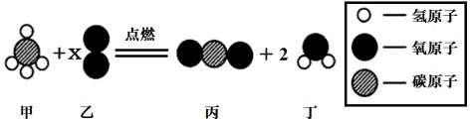
A.该反应属于置换反应 B.图示中 x 的数值为 2
C.反应前后氧元素的化合价不变 D.生成物丙和丁的质量比为 22 :9
- 为除去下列物质中的杂质(括号内是杂质)，下列操作方法正确的是（ ）
选项 | 物质 | 操作方法
A | CO₂ (HCl) | 通过足量的氢氧化钠溶液，干燥所得气体
B | Na₂CO₃ 溶液(Na₂ SO₄) | 加适量的氯化钡溶液，充分反应后过滤
C | K₂SO₄ 溶液(K₂CO₃) | 加入过量的稀硫酸
D | Cu (Fe) | 加入过量稀盐酸，充分反应后过滤
- 有三瓶失去标签的无色洛液，只知道它们分别是 KCl 溶液、Na₂CO₃ 液和 Ba(NO₃)₂ 溶液中的各一种。下列四种试剂中，能将上述三种无色溶液一次鉴别出来的是（ ）
A.澄清石灰水 B.稀盐酸 C.稀硫酸 D.硫酸钠溶液
- 将一定量锌粉加到 MgSO₄、FeSO₄ 和 CuSO₄ 的混合溶液中，充分反应后过滤，得滤液 M 和滤渣
N。然后，向滤渣 N 中加入足量的稀盐酸，有气泡产生。下列有关说法中，合理的是（ ）
A.滤液 M 一定含有 Mg2+、Zn2+、Fe2+ B.滤液 M 的颜色可能为浅绿色
C.滤渣的质量一定大于原锌粉的质量 D.滤渣可能是混合物
- 烧杯中盛有一定质量 MgO 和 Fe₂O₃ 的固体混合物，向其中加入 100g 质量分数为 9.8%稀硫酸，恰好完全反应，得到该温度下的不饱和溶液 104.8g。则反应后所得溶液中溶质的质量为（ ）
A.10.0g B.11.2g C.12.0g D.12.8g

非选择题部分共 50 分
三、非选择题(本题包括 5 个小题，共 50 分)
- (10 分) (1)按要求从盐酸、氧气、一氧化碳、硝酸钾、氢氧化铁、氢氧化钠中选择合适的物质，将其化学式填写在下列横线上

①可供给呼吸的一种单质
③具有还原性的一种氧化物 _
⑤胃液中胃酸的主要成分
②一种难溶的碱 _
④可用作复合肥的盐 _

(2)“ 接天连叶无穷碧，映日荷花别样红。”每到夏天荷花婷婷玉立，千姿百态，是济南的一个美好的象征，也是济南的市花。荷花不仅具有极高的观赏价值，还具有很高的食用和药用价值。其中，

荷藕中含有丰富的维生素 C (化学式 C₆H₈O₆)及多种矿物盐，是深受百姓喜爱的蔬菜。维生素 C 又称抗坏血酸，常温下是无色无臭的片状晶体，易溶于水，不溶于酒精(化学式 C₂H₅OH)，在酸性环境中较稳定。根据上述信息，试回答下列问题:
①在维生素 C、酒精、水三种物质中，属于有机物的有 种;
②维生素 C 分子中，碳原子和氢原子的个数比为 (填最简整数比) ;
③维生素 C 中，碳元素和氧元素的质量比为 (填最简整数比) ;
④在上述信息中，属于维生素 C 物理性质的是 (至少答一条) ;
⑤维生素C 和酒精(CH₅OH)组成元素相同，维生素 C 中碳元素的质量分数 (填“大于”“小
于”或“等于”)酒精中碳元素的质量分数。
- (10 分)“科技是第一生产力”，我国科学家在科技发展道路上做出了突出的贡献。
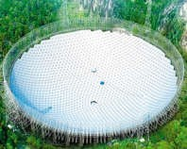
- 南仁东—— FAST 工程首席科学家、总工程师，被称为“天眼之父”。被誉为“中国天眼”的 FAST,是目前世界上最大单口径、最灵敏的射电望远镜， 2016 年 9 月在贵州落成。如图所示，请回答下列问题:
①“ 中国天眼” 的“ 眼眶” 及塔架都是采用角钢制成， 角钢属于
_ (填“无机非金属材料”“金属材料”“有机合成材料”之一)。
②角钢中含有锰(Mn)和硅，锰可以与稀盐酸发生置换反应，生成锰的化
合物中锰元素显+2 价。请写出锰与稀盐酸反应的化学方程式： 。
③铝有很好的抗腐蚀性，是因为铝在空气中易与氧气反应生成致密的 (填化学式)薄膜。
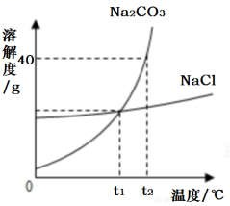
- 侯德榜——侯氏制碱法创始人，该方法就是以海水晒盐得到的氯化钠为原料，制得纯碱碳酸钠。碳酸钠和氯化钠的溶解度曲线如图所示，试回答下列问题:
①t₂℃时 Na₂CO₃ 的溶解度 NaCl 的溶解度(填“大于”“小于”“等于” 之一) ;
②若 Na₂CO₃ 中混有少量的 NaCl, 提纯 Na₂CO₃, 最好采取的方法是
_ (填“降温结晶”或“蒸发结晶”)。
③将 t₁℃时 NaCl 和 Na₂CO₃ 的饱和溶液(溶液内均无固体剩余)，均升温到 t₂℃，所得 NaCl 溶液的溶质质量分数 Na₂CO₃ 溶液的溶质质量分数(填“大于”“小于”“等于”之一) ;
④t₂℃时将 40g Na₂CO₃ 固体加入 50g 水中，所得 Na₂CO₃ 溶液中溶质与溶剂的质量比为 。
- (10 分)如图所示为实验室常见气体制备、净化、干燥、收集和性质实验的部分仪器(组装实验装置时，可重复选择仪器)。某学校甲、乙两个化学实验探究小组的同学欲用他们完成各自的探究实验。 (1)甲组的同学以过氧化氢溶液为原料 (MnO₂ 为催化剂)，在实验室中制备并收集一瓶干燥的氧
气。
①所选仪器的连接顺序为 (填写装置序号字母)。
②仪器 A 中所发生反应的化学方程式为 。
(2)乙组的同学欲对某种塑料袋的组成进行分析探究(资料显示该塑料只含 C、H 两种元素)，使该
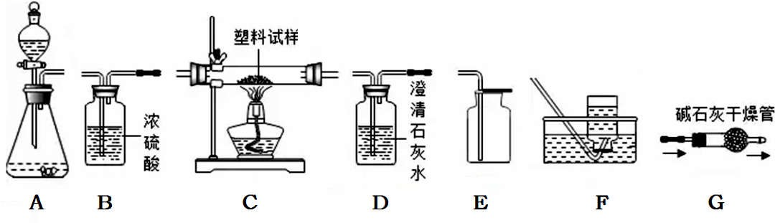
塑料在氧气中燃烧，所选仪器连接顺序为: A→B₁→C→B₂→D→G (B₁,B₂ 为浓硫酸洗气瓶)，使该塑料试样碎屑在纯氧气中充分燃烧，观察现象，收集有关实验数据(假设发生的化学反应都充分反应)，试回答下列问题:

①仪器 D 中的现象为 。
②仪器 B₁ 的作用是 。
③实验结束后，测得仪器 B₂ 质量增加 3.6g，仪器D 质量增加 8.8g。则该塑料样品中碳元素与氢元素的质量之比为 (填最简整数比)。
④如果不连接仪器 B₁,则这样计算出氢的含量与实际值比较将 (填“偏小”“偏大”“基本一
致”之一)。
- (10 分) 某化肥 KNO₃ 样品在运输存放过程中可能混进了 NH₄NO₃、NH₄Cl、Na₂CO₃、CuCl₂ 四种物质中的一种或几种，现按如图所示进行检验，出现的现象如图中所述(设过程中所有发生的反应都恰好完全进行)。试根据实验过程和发生的现象回答下列问题:
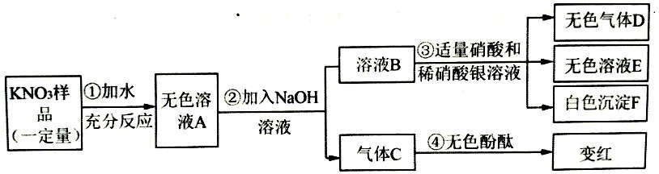
请你根据实验过程和发生的现象做出分析判断，并填写以下空白:
- 气体 C 的水溶液 pH 7(填“大于、小于、等于”)
- 过程①的现象说明样品中一定不含 (填化学式)
- 写出过程②中发生反应的一个化学方程式： 。(4)无色溶液 E 中一定存在 种溶质。
(5)该样品中还不能确定的物质是 (填化学式)，说明理由 _ _
_ _
_ 。
- (10 分) 水是“生命之源”，与我们的生活息息相关。长期饮用硬水对人体健康极为不利。济南市已完全实现了村村通自来水的工程，为老百姓喝上放心水提供了保障。
- 自来水厂净水过程中，不需要进行的操作是 (填序号)。A.蒸馏 B.沉淀 C.过滤 D.吸附
- 生活中可用 来区分硬水和软水。
- 家庭中长期使用的热水壶底部有一层水垢主要成分是碳酸钙和氢氧化镁，可用盐酸溶液来清除水垢。小明同学想通过实验测定水垢中碳酸钙的含量，他将过量的稀盐酸加入到 200g 水垢中(假定水垢中杂质不与酸反应)，并将产生的 CO₂ 气体全部通入到足量的 NaOH 溶液中(不考虑盐酸的挥发性)，NaOH 溶液增加的质量与反应时间的关系如图所示，试根据题意回答下列问题:
①在滴入稀盐酸的过程中，观察到的一项明显现象是 。
②滴入盐酸后，发生的一个中和反应的化学方程式为 。
③计算水垢中碳酸钙的质量分数(写出相应的计算过程，结果精确到 0.1%)。
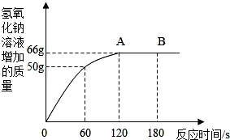

2019 年初三化学模拟试题 参考答案 （2019.5）
1-5ABCBD 6-10DACBC 11-15BDCBD
三、非选择题：（共 50 分，化．学．方．程．式． 及 部分填空 各 2 分。） 16.（10 分）⑴① O₂ ②Fe(OH)₃ ③CO ④ KNO₃ ⑤ HCl
⑵① 两（或 2） ② 3 : 4 ③3 : 4
④易溶于水（或 无色无臭、片状晶体、不溶于酒精等其他合理答案）
⑤ 小于
17.（10 分）⑴①金属材料 ②Mn + 2HCl = MnCl₂ + H₂↑（2 分） ③ Al₂O₃（2 分）
⑵ ① 大于 ② 降温结晶③ 等于④ 2:5（2 分）
18.（10 分）⑴① A → B →E（2 分） ② 2H₂O₂ MnO2 2H₂O + O₂↑（2 分）
⑵① 澄清的石灰水变浑浊 ② 干燥氧气
③ 6:1 （2 分）④ 偏大（2 分）
19.（10 分）⑴ 大于 ⑵ CuCl₂ （2 分）
⑶NaOH + NH₄Cl = NaCl + H₂O + NH₃↑ （2 分）
⑷ （2 分） ⑸NH₄NO₃ 由框图可推知，原物质中一定含 NH₄Cl，NH₄Cl 也能与 NaOH 反应产生氨气，所以无法确定原物质中是否含有 NH₄NO₃ （其他合理答案酌情给分）。
20.（10 分）⑴ A （1 分）
⑵ 肥皂水 （1 分）
⑶①有气泡冒出（或固体逐渐溶解） （1 分）
②Mg(OH )₂+2 HCl=MgCl₂+2H₂O （2 分）
③解：设水垢中 CaCO₃ 的质量为 x, CaCO₃+2HCl=CaCl₂ +H₂O+CO₂↑ （1 分）
100 44
x 66g （1 分）
100 / x =44 / 66 g (1 分)
x=150g （1 分）
所以水垢中碳酸钙的质量分数为：150g/200g ×100% =75.0% (1 分)
答：水垢中碳酸钙的质量分数为 75.0%

